**ЛАБОРАТОРНА РОБОТА № 6**

**Варіант 2**

Логічні операції та вирази

***Мета*** : набути навичок у створенні логічних виразів та використанні логічних операцій

**Хід роботи:**

***Завдання 1:*** Запишіть логічний вираз, який приймає значення "істина" тоді і тільки тоді, коли точка з координатами (х, у) належить заштрихованій області. Напишіть програму та тест-кейс.

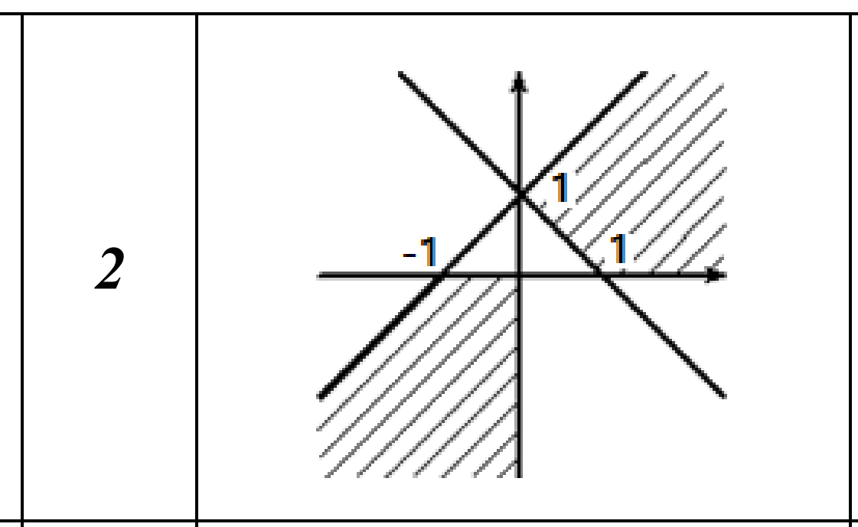

Лістинг програми:

#include <iostream>

#include <windows.h>

#include<stdio.h>

#include<math.h>

int main()

{

SetConsoleCP(1251);

SetConsoleOutputCP(1251);

double x, y;

printf("Змінна x=");

scanf_s("%lf", &x);

printf("Змінна y=");

scanf_s("%lf", &y);

if (y <= x + 1 && y >= -x + 1 && y > 0) {

printf("true");

}

else

if (y <= x + 1 && y <= -x + 1 && y < 0) {

printf("true");

}

else

printf("false");

return(0);

}

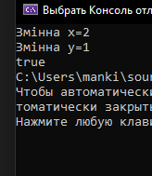

***Завдання 2:*** . Написати програму використовуя тернарну операцію

Квадратне рівняння задається коефіцієнтами A, B і C. Визначити скільки коренів має дане рівняння.

Лістинг програми:

#include <iostream>

#include <windows.h>

#include<stdio.h>

#include<math.h>

int main()

{

SetConsoleCP(1251);

SetConsoleOutputCP(1251);

double a, b, c, D, x1, x2, x;

printf("Змінна a=");

scanf_s("%lf", &a);

printf("Змінна b=");

scanf_s("%lf", &b);

printf("Змінна c=");

scanf_s("%lf", &c);

D = b * b - 4 * a * c;

x = (D > 0) ? 2 : (D == 0) ? 1 : 0;

printf("Кількість коренів");

printf(" %.0lf\n", x);

return(0);

}

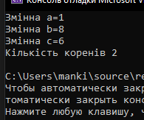

***Завдання 3:*** Складіть умови у вигляді тернарних операцій:

Ціле число N не є дільником цілого числа M.

#include <iostream>

#include <windows.h>

#include<stdio.h>

#include<math.h>

int main()

{

SetConsoleCP(1251);

SetConsoleOutputCP(1251);

double a, b, c;

printf("Змінна a=");

scanf_s("%lf", &a);

printf("Змінна b=");

scanf_s("%lf", &b);

c = (a >= b) ? printf("Змінна c=%.0f\n", a / b) : printf("false");;

return(0);

}

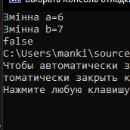

***Завдання 4:*** Операція слідування (кома). Поясніть операції:

1)

a = (1, 2, 3); --- буде 3, так як виконується операція слідування, а остання операція a=3

b = min(1, 2, 3); --- буде 1, так як виконується операція min

c = min((1, 2, 3)); --- буде помилка, так як двоє дужок

2)

int a = 3, b = 8, c; --- задали умови, a = 3, b = 8, та змінну с

c = (a++, a + b); --- ми до а додали 1, і c=a+b=4+8=12

(b--, c) *= 3; --- далі ми відня від b 1, та до с домножили 3, c*3=12*3=36

3)

int a=1, b=3, c; --- задали умови, a = 1, b = 3, та змінну с

c=(b+a++, a+--b); --- ми до а додали 1, і відняли від b 1, та виколи дію c=a=b=2+2=4

b =max(a, c); --- ми знайшли максимальне між a та b, та задали умову, щоб b=максимальному з них

***Завдання 5:***

***Висновки:*** в ході виконання лабараторної роботи я набув навичок у створенні логічних виразів та використанні логічних операцій

*ZZ – Кількість аркушів у звіті*

*XX – номер варіанту студента (за списком групи)*

*YYY – Шифр спеціальності*

*(121 – Інженерія програмного забезпечення*

*122 – Комп’ютерні науки*

*123 – Комп’ютерна інженерія*

*125 - Кібербезпека)*